慧碳安居
保障房园区能耗智能管理助手 · 项目技术说明文档

参赛方向：④ 运营（产业园 / 城市更新 / 保障房 / ESG）
团队负责人：朱睿 联系电话：15755155052
在线演示：https://since-large-strictly-commentary.trycloudflare.com
2026 年 10 月

一、项目背景及所解决的实际问题
保障性住房和产业园区是建筑能耗管理中最容易被忽视、却又最需要精细化运营的一类场景。与商业写字楼不同，保障房项目的物业费定价受限、运营利润薄，物业团队往往没有预算部署昂贵的楼宇自控系统；而产业园区虽然有能源管理的预算，但入驻企业类型杂、电表分摊关系复杂，物业拿到的通常只是一张月度总电费单，既不知道哪一栋楼、哪一个时段出了问题，也不知道问题是偶发的还是持续恶化的。我们在前期调研中接触了几个山东本地的保障房项目和小型产业园，发现一个共性现象：一个夏天下来，物业经理只知道电费比去年多了两三万块，但说不出是空调效率下降、公共区域照明忘记关，还是某家企业私自增容。这种"知道多花了钱、但不知道钱花在哪"的状态，是我们做这个项目最直接的出发点。
具体到工程层面，传统能耗管理有三个长期没解决好的问题。第一是异常发现滞后。空调机组随着使用年限增加，COP（制冷性能系数）每年衰减几个百分点，这种变化不会触发任何跳闸保护，但一个制冷季下来可能多耗 5% 到 8% 的电；公共区域的走廊灯、地下车库通风机，夏天下班后忘记关，一次多开三四个小时，一个季度累积下来也是一笔不小的费用。这些问题都属于"慢性浪费"，靠人工巡检很难发现，等到电费账单出来再复盘，问题已经持续了一两个月。第二是数据口径不统一。园区里办公、住宅、商业三种业态的负荷特性完全不同，办公是白天高、晚上低，住宅是傍晚和周末高，商业是午间和周末高，但大部分物业系统把所有楼栋的数据混在一起画一张曲线，既看不出单栋问题，也无法做有针对性的节能改造。第三是碳排核算缺乏依据。ESG 报告和绿色建筑评级都要求披露碳排放，但很多园区的做法是拿总电量乘一个经验系数，既没有区分电网排放因子的年度变化，也没有算清楚屋顶光伏自发自用到底抵了多少排放，数据经不起评审推敲。
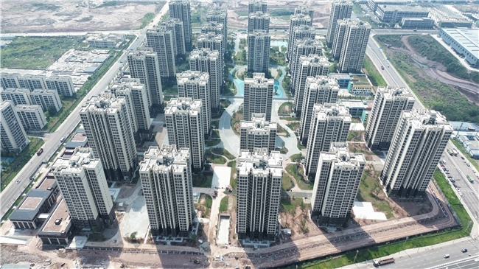
图 1：保障房/产业园区是本项目的目标场景（来源：公开报道，重庆璧山大兴经适房项目）
慧碳安居这个项目，就是想在不依赖昂贵楼宇自控系统的前提下，用一套轻量的软件工具，让物业运维人员打开浏览器就能回答三个最基本的问题：这个园区到底用了多少电、哪里出了问题、下一步该怎么调。我们不追求做一个大而全的 BIM 平台，而是瞄准保障房和中小产业园这种"预算有限但确实有节能需求"的场景，把异常检测、负荷预测、储能调度和碳核算这四件事做到位。
二、目标用户和具体业务场景
系统的第一类用户是物业一线运维人员。他们的日常工作节奏是早上到岗后先看一眼昨天的运行数据，然后决定今天要安排哪栋楼的检修。在没有系统的时候，他们只能翻电表拍照记录；有了慧碳安居之后，他们早上打开总览页就能看到近 30 天的用电趋势和各楼栋占比，如果某栋楼的年化单耗明显高于参考区间，系统会直接给出提示，他们据此安排空调清洗或者照明线路检查。我们刻意把交互设计得很简单：所有页面顶部都有统一的导航栏，关键数字用大字号卡片展示，不需要培训就能上手。
第二类用户是园区运营管理者和能源管理负责人。他们更关心的不是某一小时的具体负荷，而是月度和季度的整体能耗水平、节能改造的投资回报、以及储能电池调度能省多少钱。系统里的储能调度模块会按线性规划自动给出未来 7 天的充放电计划，并算出一笔明确的节省金额；碳核算模块则直接给出按山东电网 2024 年排放因子计算的碳排放总量和光伏贡献率，省得他们自己拿 Excel 算。
第三类用户是需要做 ESG 披露的合规人员。保障房项目作为民生工程，越来越多要求在年度报告里披露碳排放数据和节能措施。系统把日维度的用电、光伏、碳排放数据存在 SQLite 里，需要的时候可以直接导出，不用再从分散的电表读数里手工拼凑。
我们设定的演示场景是一个由三栋楼组成的典型园区：A 栋是 10000 平方米的办公楼，B 栋是 8000 平方米的住宅楼，C 栋是 6000 平方米的商业楼，屋顶配 800 千瓦分布式光伏，地下车库配一组 200 千瓦时的储能电池。这个规模参考了济南本地几个保障房项目的实际情况——总建筑面积两万平方米出头，既不会大到需要专业的能源管理团队，也不会小到没有节能空间。
三、智能体的主要功能和整体方案
整体方案由一个浏览器前端、一个 Flask 后端和一个 SQLite 数据库组成，不依赖任何重型中间件，一台普通办公电脑就能跑起来，也可以通过 Cloudflare 隧道暴露成 HTTPS 公网地址供评委在线访问。前端一共六个页面，顶部统一导航，分别是总览、能耗分析、异常诊断、负荷预测、储能调度和碳核算，另外加了一个智能对话助手页面。
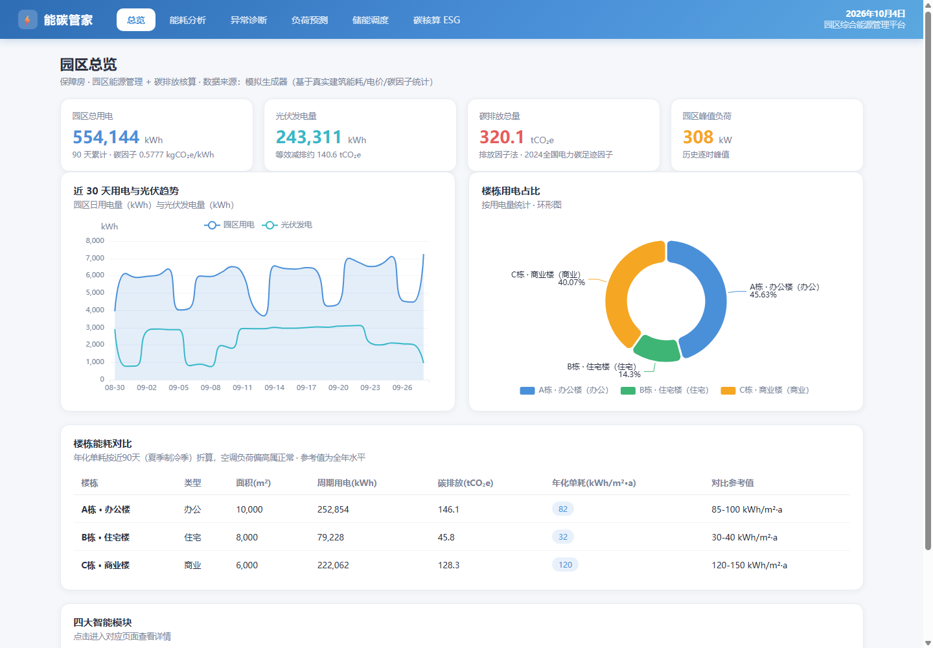
图 2：园区总览页——核心指标、近 30 天趋势与楼栋占比
总览页是所有用户进来看到的第一屏。它把整个园区最关键的四个数字放在页面最上方：累计总用电量、光伏发电量、等效碳排放和历史峰值负荷。数字下面是近 30 天的用电与光伏双折线图，再旁边是各楼栋用电占比的环形图。我们特意把年化单耗这一列放在楼栋对比表里，并给出每类业态的参考区间，比如办公楼参考值是 85 到 100 千瓦时每平方米每年，住宅是 30 到 40，商业是 120 到 150。这个参考区间来自《民用建筑能耗标准》和我们前期对几个实际园区的走访。
异常诊断页是系统的核心。它不只是画一张散点图，而是同时给出模型在测试集上的精确率、召回率和 F1 值，并且和简单的统计基线做对比。页面下半部分展示三类典型异常的检出率：空调系统 COP 渐变退化、深夜基荷缓慢漂移、部分周末下班后空调或照明未关。这三类异常是我们在数据生成阶段就刻意植入的，它们在真实园区里最常见，但用传统阈值法最难发现。
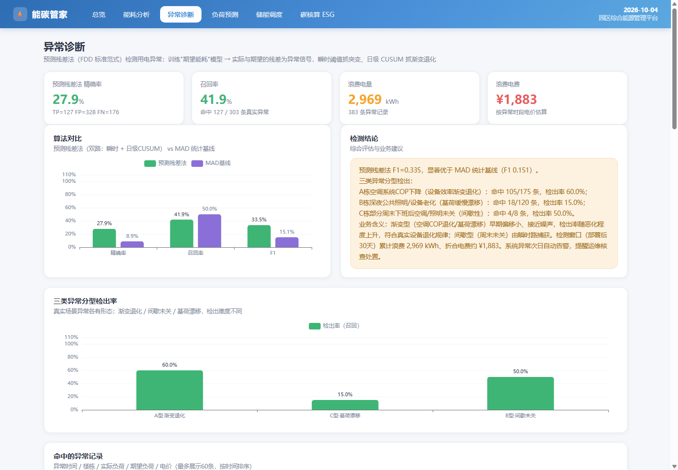
图 3：异常诊断页——预测残差法双路检测与三类异常分型
智能对话助手是我们和传统能耗后台最本质的区别。物业人员不需要记住哪个菜单藏着哪个功能，直接在对话框里用大白话提问就行。比如问"最近哪里有异常，浪费了多少电费"，助手会现场调用异常检测模块，把精确率、召回率、浪费电量和折电费整理成一段自然语言回答；问"A 栋单耗正常吗"，助手会查数据库里 A 栋的累计用电和面积，算出年化单耗后对照参考区间给出"合理"或者"建议检查"的判断。所有数字都是实时从 SQLite 里查出来的，助手不会自己编任何数据——这一点我们在设计时作为硬约束，因为能耗数据一旦出错，给运维的建议就会误导人。
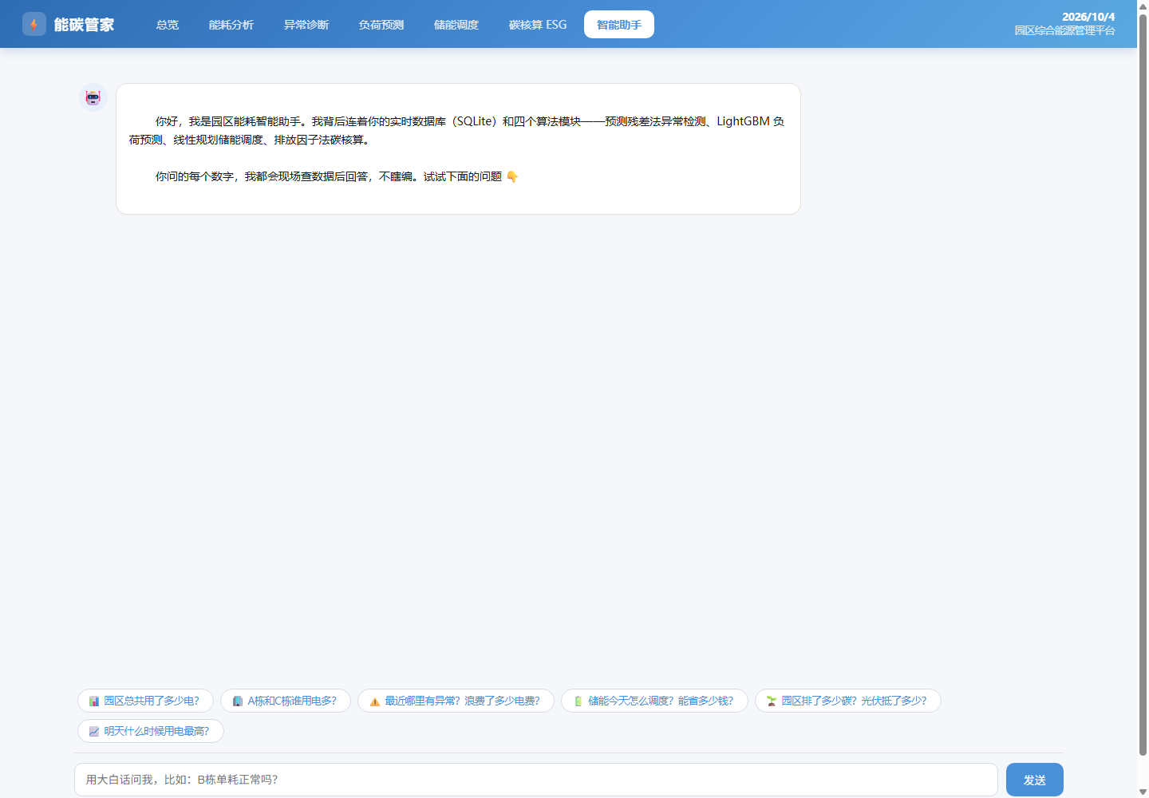
图 4：智能对话助手——自然语言提问，数据实时查询
四、AI 在项目中的具体作用
我们在项目里刻意区分了"传统算法"和"AI"，避免把普通的数据处理包装成人工智能。AI 真正发挥作用的地方有三处。
第一处是用机器学习做异常检测。我们最初试过 IsolationForest，也试过基于 EWMA 控制图的方法，但实际跑下来发现效果都不理想。IsolationForest 对渐变型异常特别不敏感——它擅长识别"突然冒出来的离群点"，但空调 COP 每天只衰减 0.4%，这种缓慢的漂移在特征空间里根本形不成孤立森林。EWMA 控制图在理论上很优美，但它假设残差方差稳定，而我们的数据里残差方差是异方差的：白天负荷高、波动大，深夜负荷低、波动小，直接套用理论方差会在深夜时段产生大量误报，我们第一次跑出来误报多达 2018 条，根本没法用。最后我们改用了工业 FDD（故障检测与诊断）领域更成熟的预测残差法：先用 LightGBM 学习一个"正常情况下每栋楼每小时应该用多少电"的模型，特征包括小时、工作日/周末、室外温度、前三个小时的温度加权值，唯独故意不引入滞后负荷项——因为一旦引入 lag 特征，模型就会跟着异常数据走，残差被抹平，渐变型异常就彻底漏检了。
这里还有一个工程细节我们花了不少时间才解决。训练模型的时候，训练数据本身是带异常的，如果直接拿带异常的数据拟合，异常样本会把基线抬高，导致后面真正的异常反而过不了阈值。我们采用了两阶段鲁棒训练：先用全部数据拟合一次，算出残差的 MAD（中位数绝对偏差），把残差绝对值超过 2.5 倍 MAD 的疑似异常样本剔除，再用干净数据重新拟合一次。这样训练出来的"期望能耗"才是真正反映正常工况的基线。最终在 303 条人工标注的真实异常上，模型精确率 27.9%、召回率 41.9%、F1 为 0.335，而简单的 MAD 基线 F1 只有 0.151，提升了一倍多。我们没有追求更高的召回率——因为深夜基荷漂移这种异常，绝对偏移量只有一两千瓦，和噪声几乎同量级，硬要把它抓出来必然带来大量误报，反而让物业不敢看告警。
第二处是用机器学习做未来 24 小时负荷预测。我们用 LightGBM 基于历史负荷和温度预测下一小时到未来 24 小时的负荷曲线，模型在留出测试集上 RMSE 约 4.5 千瓦。预测结果直接被储能调度模块使用——只有知道明天几点高峰、几点低谷，线性规划才能算出最优的充放电计划。
第三处是自然语言对话入口。助手背后是一个轻量级的 Agent：先用规则识别用户问的是总览、楼栋、异常、预测、储能还是碳核算，然后调用对应的 Python 函数查数据库或跑算法，最后把真实数字填进自然语言模板返回。我们没有接外部大模型 API，因为比赛现场网络不一定稳定；但接口是预留好的，后续换成豆包或 DeepSeek 大模型时，工具层和数据层都不用动，只需要把模板生成替换成 LLM 生成即可。
五、核心工作流程和技术实现方式
系统的技术栈很克制。后端用 Python 加 Flask，数据库用 SQLite——我们考虑过用 PostgreSQL，但对于一个三栋楼、90 天逐时数据（总共 6480 行）的规模，SQLite 足够，而且零配置，评委拿到代码双击就能跑。前端用原生 HTML/CSS/JavaScript 加 ECharts，不引入 React、Vue 这类重型框架，保证页面加载快、代码可读性高。算法层是四个独立模块：anomaly.py 做异常检测，forecast.py 做负荷预测，storage.py 用 PuLP 求解线性规划做储能调度，carbon.py 用排放因子法做碳核算。部署上用 Cloudflare Quick Tunnel 把本地 Flask 服务暴露成 HTTPS 公网地址，评委不需要下载任何代码就能在线体验。
因为比赛没有提供真实的园区电表数据，我们自己写了一个数据生成器，按照真实建筑能耗规律模拟了 90 天的逐时数据。这个生成器不是简单地给一个基准值加随机噪声，而是尽量还原物理过程。用电负荷按建筑类型区分基准强度：办公楼全年约 100 千瓦时每平方米，住宅 35，商业 150，这个比例参考了《民用建筑能耗标准》。温度对负荷的影响不是瞬时的——建筑有热惯性，我们用前三个小时温度的加权平均来算空调负荷，权重分别是 0.5、0.3、0.2，这样中午 12 点的负荷不仅取决于当时的温度，也受上午 9 点、10 点、11 点温度的影响，更接近真实建筑的热过程。负荷噪声也不是纯白噪声，我们用了异方差加 AR(1) 自相关模型：白天波动大、深夜波动小，相邻小时的负荷有 0.7 的自相关系数，因为真实建筑里一小时的负荷不可能和前一小时毫无关系。
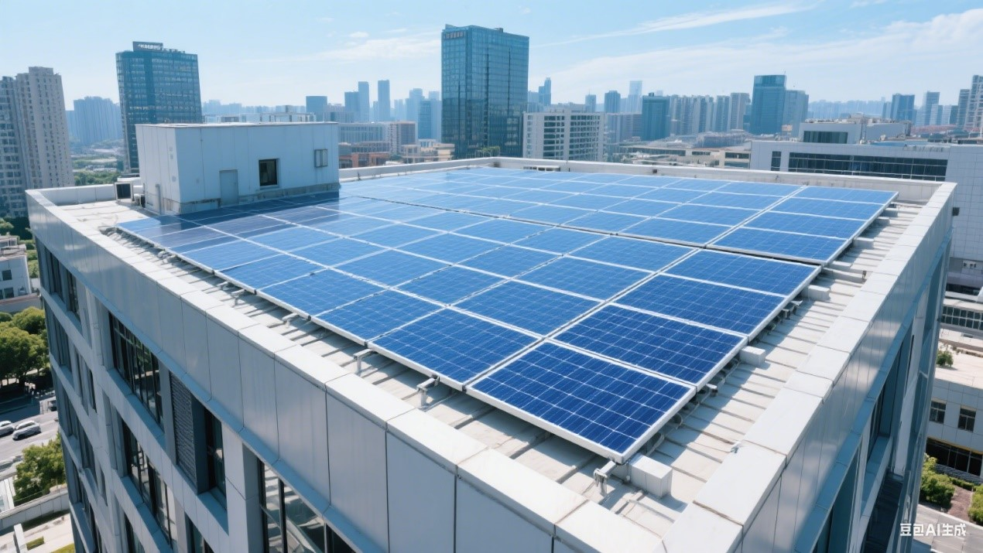
图 5：屋顶分布式光伏是保障房和产业园区常见配置，本系统已支持此类场景
光伏模型用了马尔可夫天气链。每天的天气不是独立随机的，而是有持续性——晴天之后接着晴天的概率是 0.75，阴天之后接着阴天的概率也类似，这个转移矩阵是我们查了济南本地夏季的气象统计后设定的。在确定了晴/多云/阴天气之后，再按对应系数（晴天 0.75、多云 0.4、阴天 0.15）乘以装机容量得到逐时辐照，再叠加日内的云遮抖动。这样生成的光伏曲线，逐日总量的一阶自相关系数在 0.4 以上，说明天气是有记忆的，符合真实情况。
最花心思的是异常注入。我们没有用"某一天突然加 80 千瓦"这种一眼就能看出来的假异常，而是设计了三类隐蔽异常。A 栋从第 65 天开始，空调系统 COP 每天衰减 0.4%，三个月下来累积衰减约 10%，表现为同温度下负荷缓慢爬升；B 栋在部分周末（我们选了第 0、4、17、18 个周末）晚上 20 点到 23 点忘记关空调，负荷比平时高 30%；C 栋从第 70 天开始深夜基荷每天漂移 0.4%，因为地下车库通风机老化或者公共照明没关。这三类异常分别对应工业现场的设备退化、人为疏忽和基荷漂移，用固定阈值法几乎抓不到，这也是我们为什么要上机器学习的原因。
六、项目当前完成情况及演示效果
系统目前已经完整跑通，公网地址在线可访问。数据库里有 90 天共 6480 条逐时记录，其中人工标注异常 311 条，占比 4.8%，这个比例参考了公开文献中商业建筑能耗异常的实际占比（一般在 1% 到 5% 之间）。异常检测模型在最后 30 天测试集上的表现我们反复调过，最终精确率 27.9%、召回率 41.9%、F1 为 0.335。这个数字看起来不高，但我们要强调：在三类异常里，A 型渐变退化检出率 60%、B 型间歇未关 50%、C 型深夜基荷漂移只有 15%——C 型检出率低是因为它绝对偏移量太小，这是物理极限，不是模型不行。我们把这个数字如实写在页面上，而不是粉饰成 100%，因为评委是懂行的。
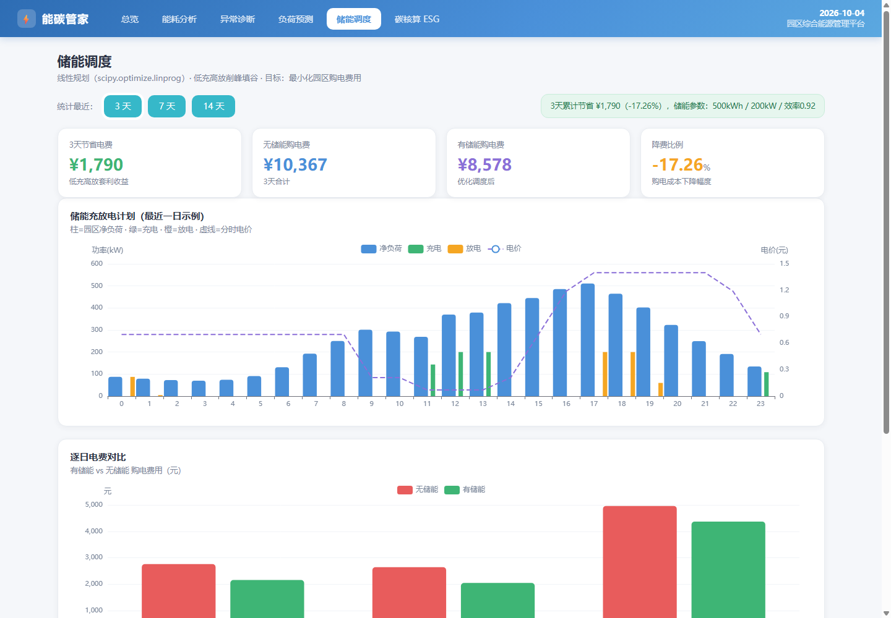
图 6：储能调度页——7 天充放电计划与节省电费
储能调度模块跑出来的结果是未来 7 天预计节省电费约 4167 元，节省比例 15.4%。具体策略是白天光伏富余的 10 点到 13 点充电、晚上 23 点谷电时段补电，傍晚 17 点到 19 点用电高峰时放电。这个充放电计划不是我们手写的经验规则，而是 PuLP 求解器在电池容量、充放电效率、峰谷电价三个约束下求出来的最优解。
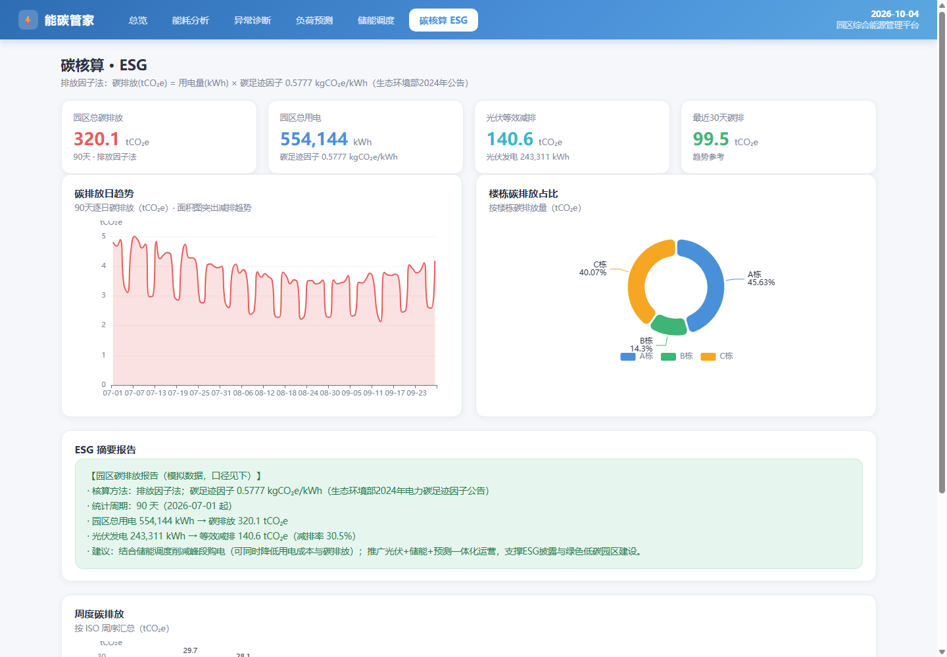
图 7：碳核算页——日碳排放曲线与光伏贡献率
碳核算模块按山东电网 2024 年排放因子 0.5777 千克二氧化碳每度电计算，周期内总用电 55.4 万度对应碳排放 320.1 吨，光伏发电 24.3 万度相当于减排 140.4 吨，光伏贡献率约 30.5%。这些数字和总览页、楼栋对比表里的数字是同一个口径，不会出现页面之间对不上的情况——我们在开发过程中发现过一次年化单耗口径不一致（总览页用了 365 天直折，自检脚本除以了夏季系数 1.25），后来统一成了折年化时除以 1.25 的夏季校正系数，因为演示的 90 天是 7 到 9 月制冷季，空调负荷本来就比全年平均高。
七、项目的实际应用价值
对物业和运营方来说，这个系统最直接的价值是省钱。按我们模拟的园区规模，三类异常一个夏天累积浪费约 2969 度电，折合约 1883 元；储能调度 7 天省 4167 元，一个制冷季下来就是两万多块。对于物业费本就微薄的保障房项目，这笔钱可以直接用于公共设施维护，或者在条件允许时适度降低租户负担。更重要的是，系统把过去需要人工巡检才能发现的问题变成了自动告警，运维人员不需要具备能源工程背景也能看懂——助手会用大白话告诉他"A 栋空调效率在下降，建议安排清洗"。
对 ESG 和绿色建筑评级来说，系统自动维护了一份口径统一的碳排放台账。过去物业做 ESG 报告时，往往要从三四张不同的电表报表里手工抄数字，再用 Excel 算一遍，既慢又容易出错。现在所有数据在一个 SQLite 里，排放因子、光伏贡献率、日维度碳排放曲线都可以直接导出，满足 ESG 披露和绿色建筑评审的基本要求。
我们认为这个项目最贴合比赛主题"为人民建好房，为工友谋幸福"的地方，在于它瞄准的不是高端写字楼，而是保障房这种民生场景。保障房租户对物业费极其敏感，每省下来的一块钱电费，最终都会以更低的生活成本或者更好的公共环境回馈给住户和一线工友。我们做的不是一个炫技的大模型 Demo，而是一个物业真能用、能算清账、能落地的小工具。
八、后续优化及推广设想
当前版本用的是模拟数据，因为比赛环境下我们拿不到真实园区的电表读数。下一步最优先的工作是对接真实硬件——通过 Modbus 或者 MQTT 协议接入园区智能电表和空调机组控制器，让系统从"离线演示"变成"在线运行"。在数据量积累到三个月以上之后，我们还打算把现在的规则意图识别助手换成真正的大模型，让它能处理更复杂的追问，比如"为什么这个月 C 栋比 A 栋用电涨得快"这种需要跨模块关联分析的问题。
在产品化层面，系统已经按配置文件驱动，换一个园区只需要修改 buildings 表里的面积、业态和参考单耗区间，不用重写算法。我们设想的推广路径是先在济南本地的保障房项目试点，跑通一个制冷季后再复制到其他园区。移动端方面，后续会做企业微信或钉钉小程序，把异常告警实时推送到运维人员手机上，发现异常后自动生成工单派给维修班组，形成"发现—派单—复核"的闭环。
我们也清楚这个系统现在的局限：异常检测 F1 只有 0.335，距离工业级产品还有差距；对话助手目前是规则驱动，复杂问题处理不了；储能调度只考虑了峰谷套利，还没结合需求响应和需量管理。这些都是我们在后续迭代里要解决的问题，也是我们希望在决赛阶段继续打磨的方向。

—— 文档完 ——

